Проект по опытно-экспериментальной деятельности «Нам водичка — добрый друг» в первой младшей группе

Проект по опытно-экспериментальной деятельности «Нам водичка — добрый друг» в первой младшей группе  
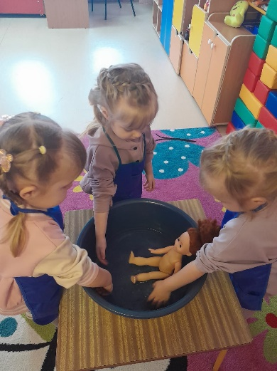

Стихотворение *«Вы слыхали о воде»*

Цель:

1. Сформировать **первичные** представления об основных свойствах у детей раннего возраста;

2. Развитие наблюдательности, умение сравнивать, анализировать, обобщать, развивать познавательный интерес у детей в процессе экспериментирования;

3. Создание у детей интереса к познавательно – экспериментальной **деятельности** с водой через простейшие **опыты**.

Задачи:

1. Подвести детей к пониманию:

[вода может находиться в жидком и твердом](https://www.maam.ru/obrazovanie/tema-voda) состоянии: при замерзании [вода превращается в лед или в снег](https://www.maam.ru/obrazovanie/voda-opyty), а в тепле снег и лед превращаются в воду.

В воде растворяется сахар, соль, а мука например не растворяется. [Вода прозрачная](https://www.maam.ru/obrazovanie/voda-proekty), без запаха, без вкуса. Роль воды в жизни человека, животных, растений:

2. Учить детей раннего возраста выполнять простейшие **опыты**, выполняя последовательно указания воспитателя;

3. Воспитывать бережное отношение к воде.

Ожидаемые результаты:

1. Формирование представлений у детей о природном объекте – вода;

2. Формирование познавательного интереса;

3. Обогащение словарного запаса.

Экспериментирование в раннем возрасте способствует развитию:

• Наблюдательности;

• Обогащение детской речи, познавательного **опыта**;

• Формирует реальные представления у детей об окружающем мире;

• Мотивирует их на осмысленную познавательную **деятельность**

Актуальность:

Воспитание любви к природе должно идти через практическое применение знаний об окружающем мире. Актуальность данного **проекта в том**, что он позволяет в условиях воспитательно – образовательного процесса в ДОУ расширить, обогатить, систематизировать и творчески применить знания детей о воде. Творчество и экспериментирование обуславливает создание новых проявлений способностей ребенка. Экспериментальная работа вызывает у детей интерес к исследованию природы, развивает мыслительные операции, стимулирует познавательную активность и любознательность.

Работа с родителями:

• Консультация для родителей: *«Экспериментируйте с детьми дома!»*

• Проведение анкетирования с родителями: *«Я – мой ребенок – природа»*

• Оформление книжки малышки *«Юный наблюдатель»*

• Выставка детских рисунков *«Разноцветные рыбки»*

**Опыты с водой**

1.“Вода прозрачная

Цель: подвести детей к пониманию такого свойства воды, как прозрачность.

Возьмём стакан с молоком и стакан с водой, в стакане с водой видим палочку, а в стакане с молоком нет.

Вывод: вода прозрачная, а молоко нет.

[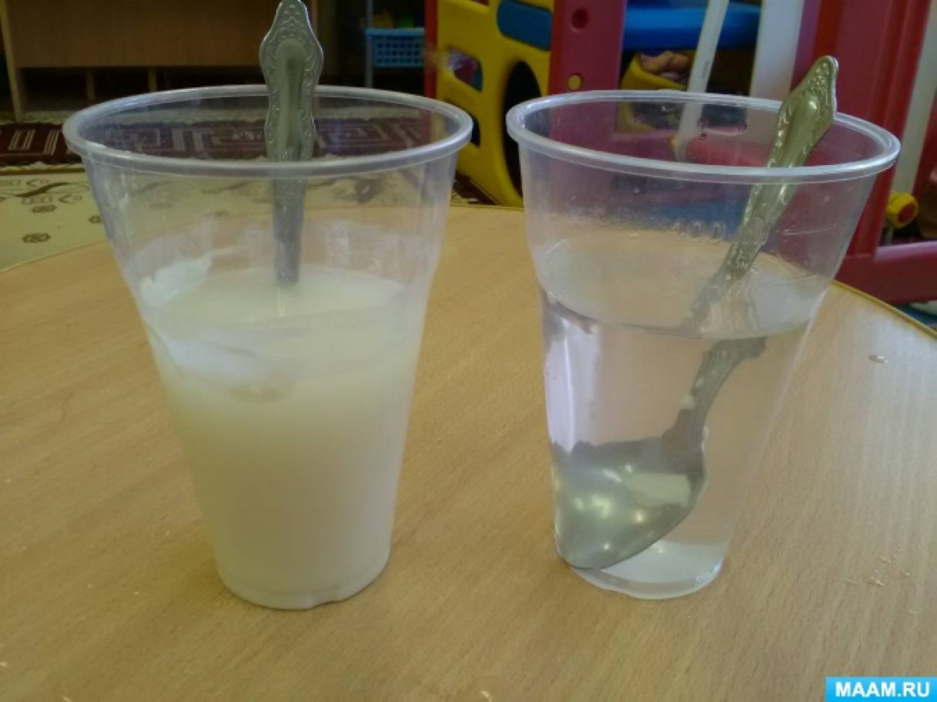](https://www.maam.ru/upload/blogs/detsad-1797531-1555596016.jpg)

2.”Вода не имеет вкуса”

Цель: подвести детей к пониманию такого свойства воды, как вода безвкусная.

Даже маленьким деткам знаком вкус яблок, лимона, мороженого, лука. Попробуем воду в стакане на вкус. Можно ли назвать воду солёной, горькой, кислой или сладкой? Конечно, нет. Ни один из знакомых вкусов нельзя отнести к воде. Вывод: вода не имеет вкуса.

[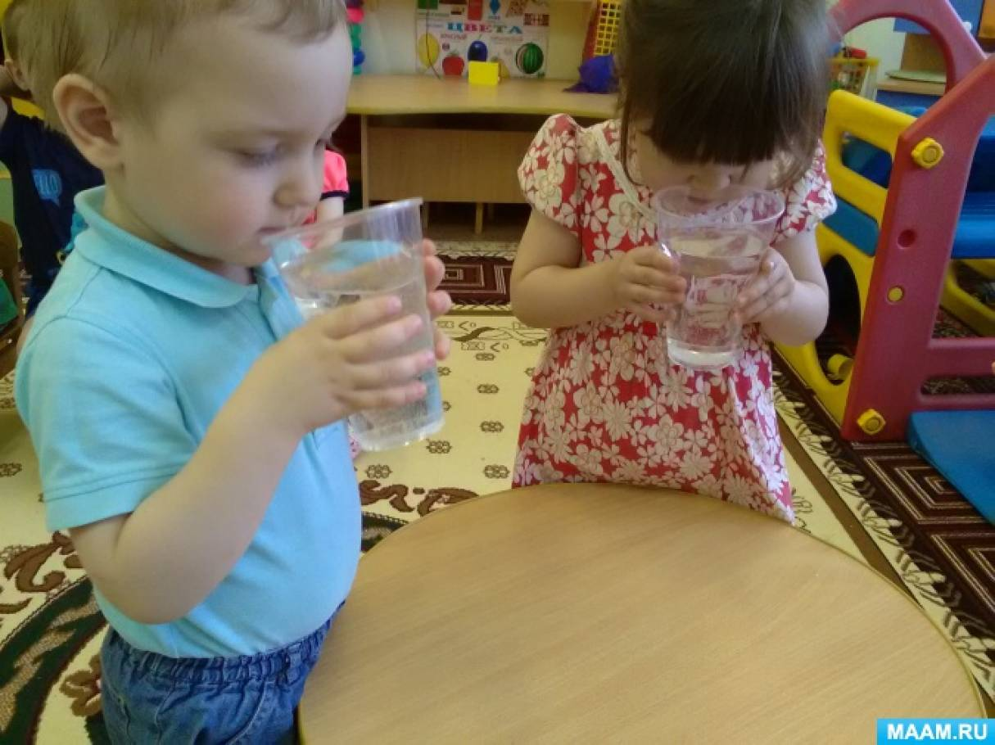](https://www.maam.ru/upload/blogs/detsad-1797531-1555596039.jpg)

3.”Вода не имеет запаха”

Цель: подвести детей к пониманию такого свойства воды, как вода не имеет запаха.

Да, это природа! Но только чистая вода не имеет запаха, а если вода из-за крана, то обычно пахнет хлоркой. А если добавить любой пахучий раствор, то вода приобретает запах, который ей придают растворённые в ней вещества.

Вывод: только чистая вода не имеет запаха вода из-под крана.

[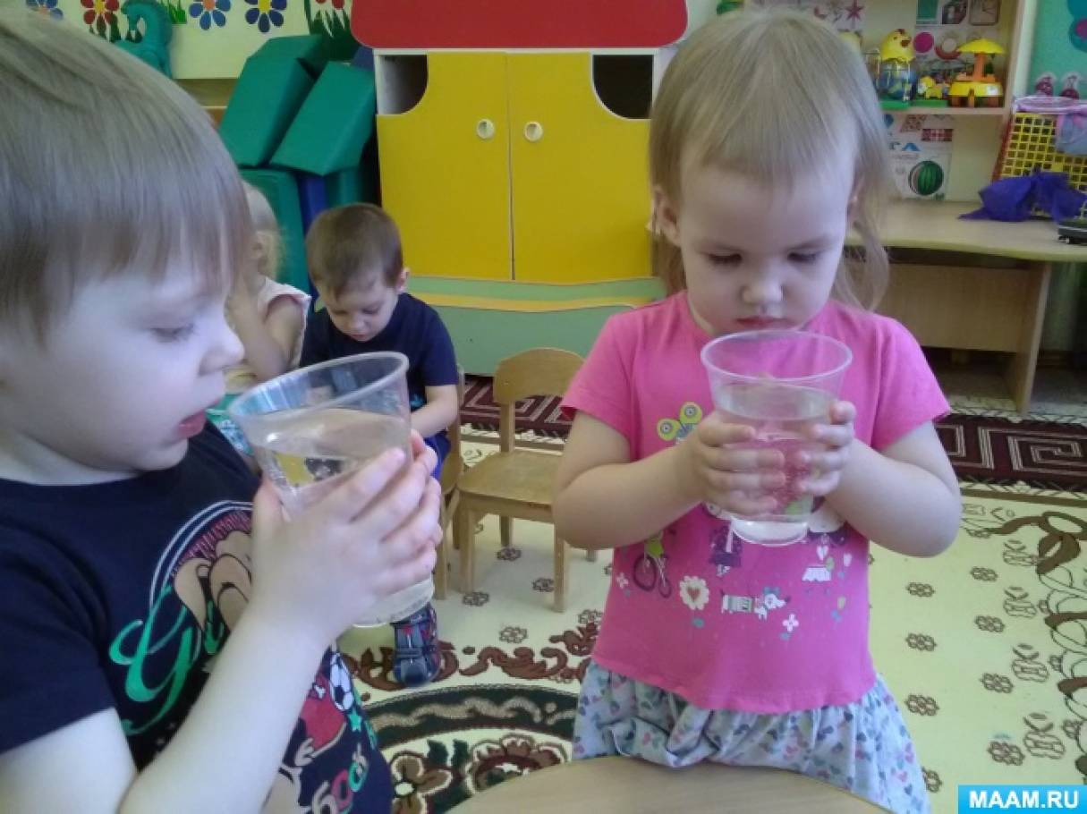](https://www.maam.ru/upload/blogs/detsad-1797531-1555596064.jpg)

4.”Вода – бесцветная”

Цель: подвести детей к пониманию того, что обычная вода бесцветная.

Предложить детям размешать акварельную краску в стаканчике с обычной бесцветной водой.

И мы получим целый набор разноцветной воды. Почему вода стала цветной? Посмотрите, акварельная краска в обычной воде растворилась.

Вывод: обычная вода бесцветная.

[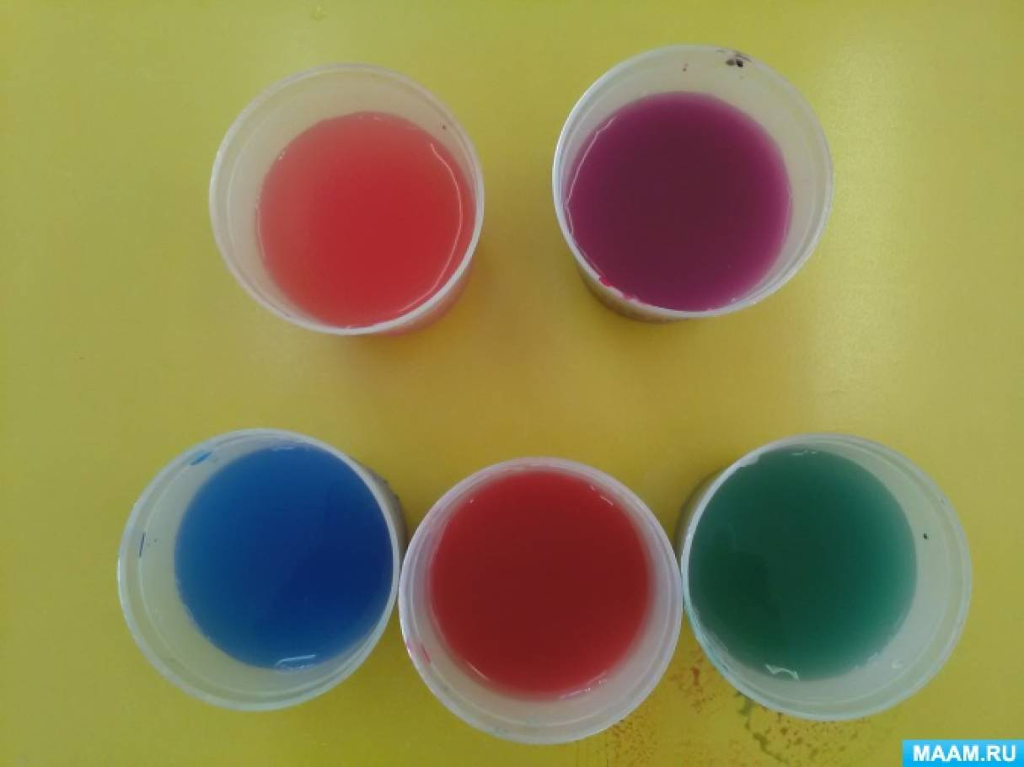](https://www.maam.ru/upload/blogs/detsad-1797531-1555596113.jpg) [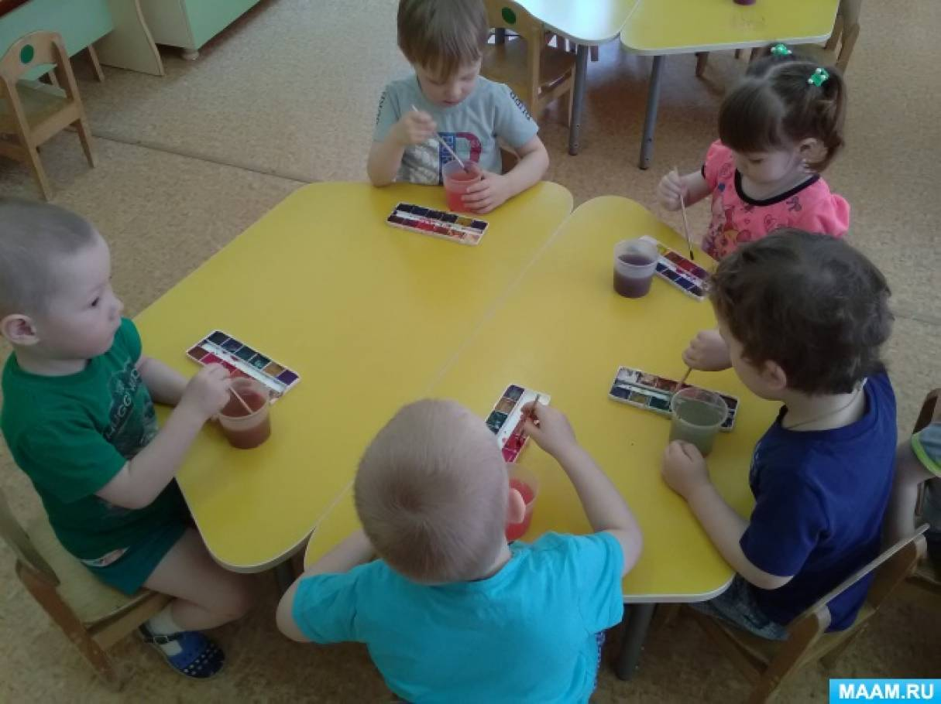](https://www.maam.ru/upload/blogs/detsad-1797531-1555596155.jpg)

5.”Вода жидкая и не имеет формы”

Цель: подвести детей к пониманию того, что вода жидкая, может течь, не имеет формы. Объяснить детям, вода жидкая, её можно переливать из одного стакана в **другой**. Вода не имеет формы и принимает форму того сосуда, в который она была налита. Показать это детям, налив воду в сосуды разной формы. А вот, например, на земле на равном месте вода расползается лужицей.

Вывод: вода – жидкая и формы не имеет.

[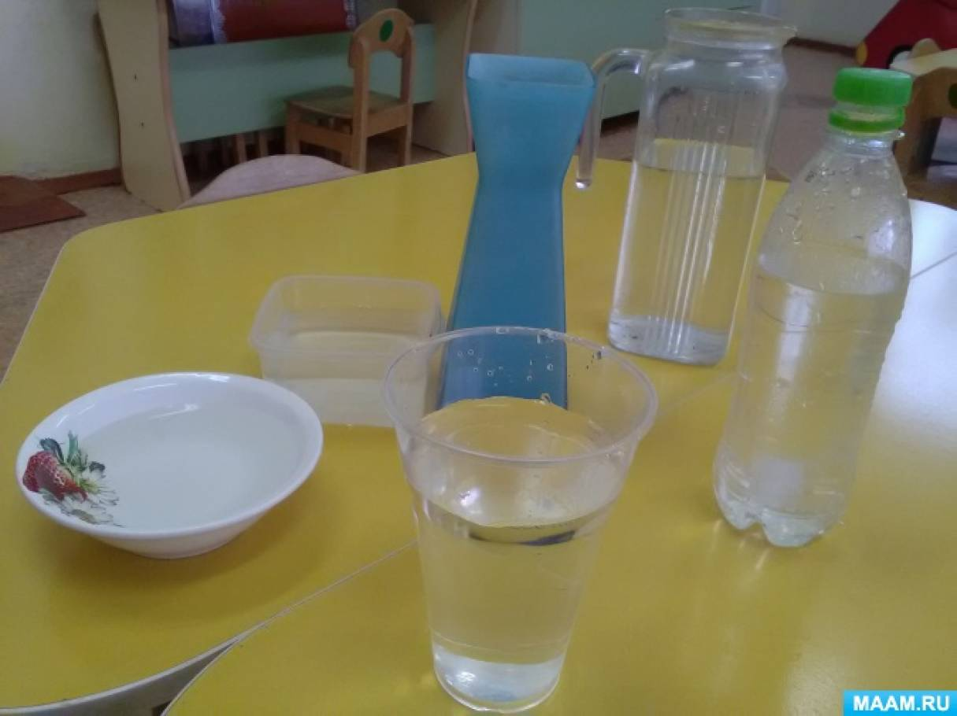](https://www.maam.ru/upload/blogs/detsad-1797531-1555596184.jpg)

6 *«Вода-растворитель»*

Цель: подвести детей к пониманию того, что есть вещества, растворимые и нерастворимые в воде.

Возьмём два стаканчика с водой. В один стаканчик положим сахарный песок, размешиваем, смотрим, сахар в воде растворился. Затем в **другой** стаканчик добавим обычную муку, размешиваем. И что получилось? Мука в воде полностью не растворяется.

Вывод: в воде некоторые вещества растворяются, а некоторые - не растворяются.

[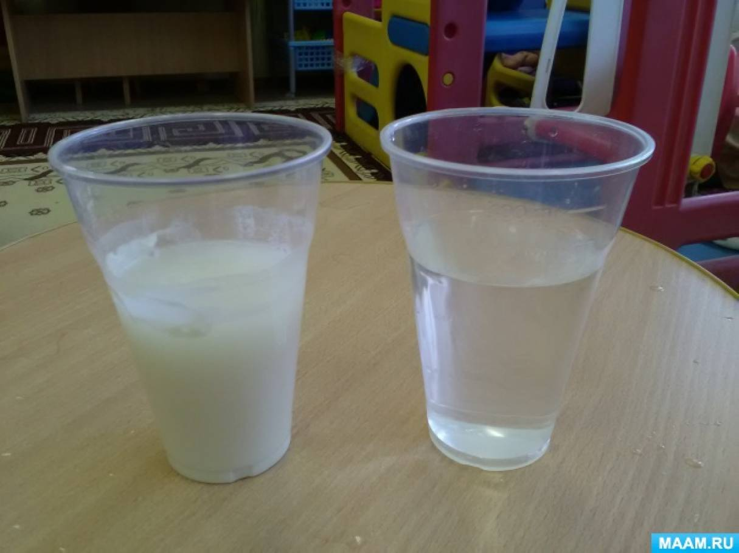](https://www.maam.ru/upload/blogs/detsad-1797531-1555596223.jpg)

7 *«Вода из снега»*.

Принести снег в теплое помещение. Что с ним происходит? Постепенно снег начинает таять, произойдет тоже самое, если снег подержать на ладошке. Затем снег полностью растает и превратится в воду.

[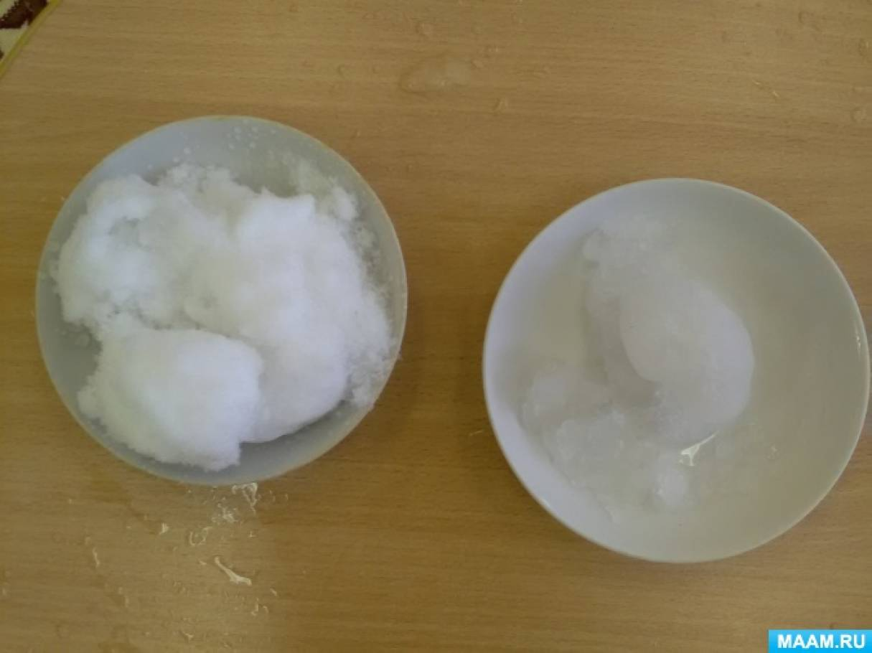](https://www.maam.ru/upload/blogs/detsad-1797531-1555596248.jpg) 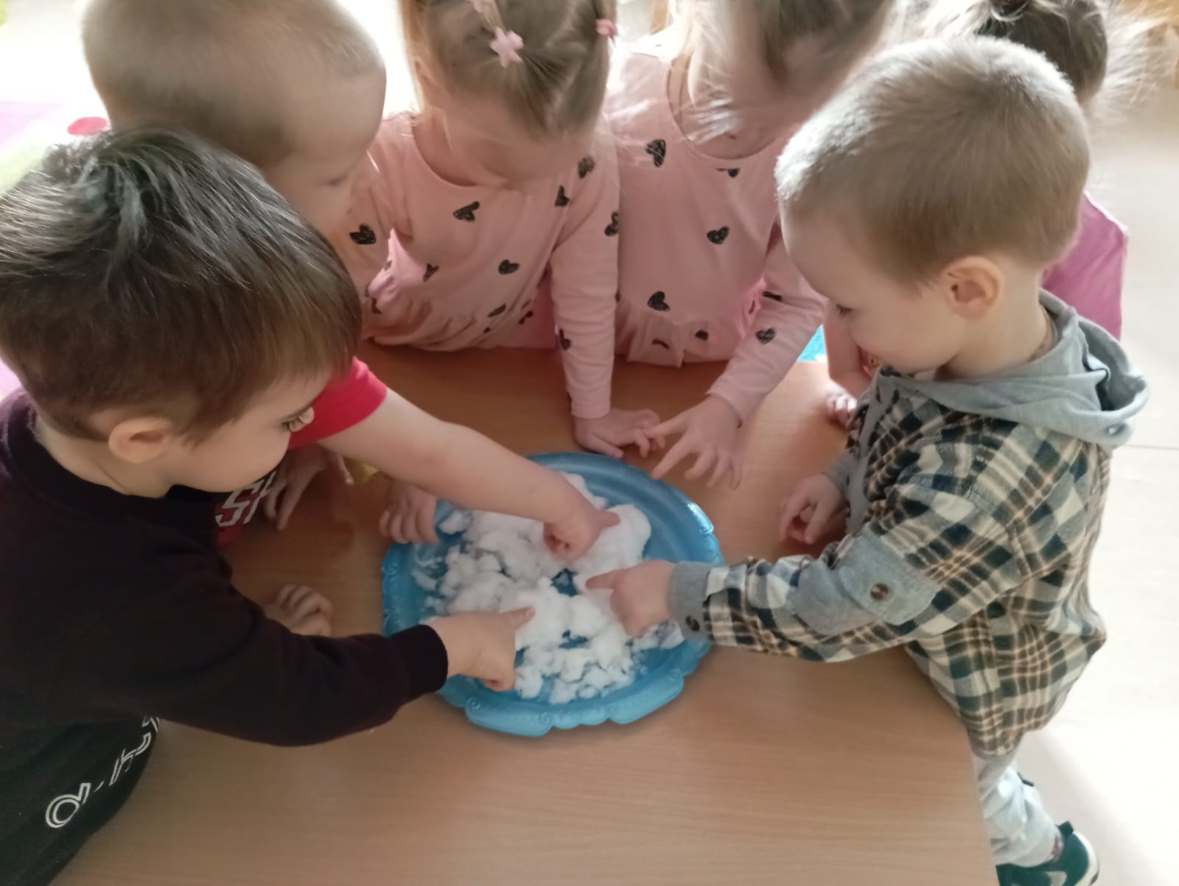

8 *«Капельки воды»*

связи между температурой воздуха и состоянием воды. Мы принесли в **группу** сосульки и кусочки льда, будем наблюдать. Что с ними происходит в теплом помещении? Обращаем внимание, что и сосульки, и кусочки льда начинают таять, уменьшаются в размерах, с них начинает капать капельки воды. И будет происходить тот же процесс, если подержать в руке сосульку, кусочки льда.

Вывод: сосульки, кусочки льда начинают таять под воздействием тепла и превращаются в воду.

Простейшие **опыты** и игры с водой формируют у ребенка раннего возраста способности к наблюдению, умению делать простые суждения и обобщения: лед и снег – это тоже вода, но в **другом состоянии**, камешки и ракушки тонут в воде, так как они тяжелые…

Экспериментируем, играя с водой

1 *«Переливание воды»* *(мокрые ладошки)*

Предложить детям поиграть с водой *(перемешивать, плескаться, подержать в ладошке)*;

Рассказать, какая бывает **водичка***(мокрая, подвижная, прохладная, бегущая, журчащая)*.

2 *«Теплая, холодная»*

Наливаем теплую воду и холодную воду, предлагаем детям по очереди опустить руки и определить, какая вода в одном и **другом ведерке**.

3 *«Растопим лед»*

Берем несколько кусочков льда и их нужно растопить, комментируем, как и от чего происходит данный процесс. Знакомым с основными свойствами льда *(холодный, твердый, прозрачный)*

4 *«Что за грязная****водичка****?»*

Объяснить детям, что иногда из крана может литься вот такая грязная вода из-за нечистых труб.

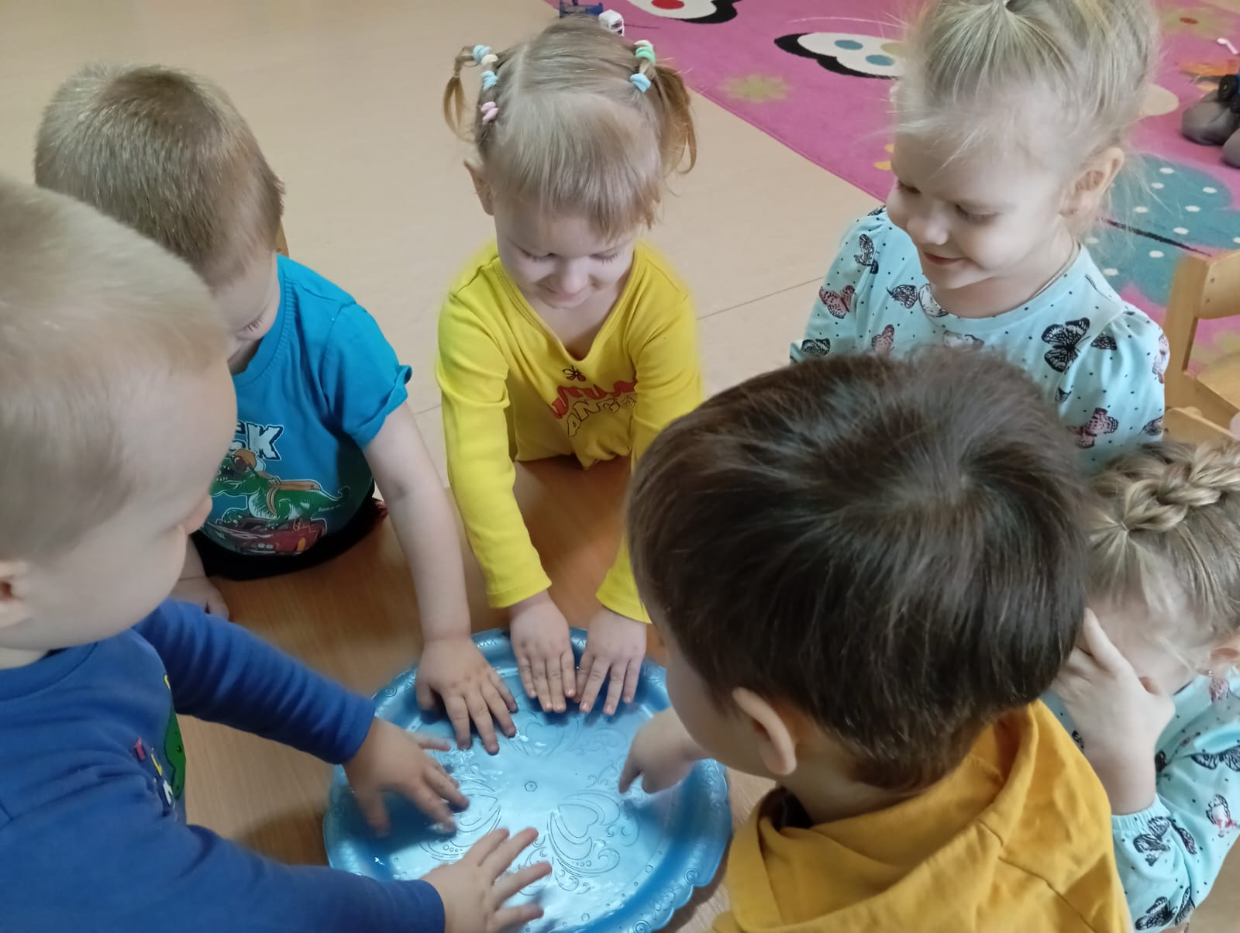

5 Игра *«Пузырьки с водой»*

Дети всех возрастов любят пускать пузырьки в воде. Это доставляет им большую радость, они получают положительные эмоции и у детей развивается процесс дыхания.

Дидактические игры:

• Лото *«Собери рыбку»*;

• *«Ловись рыбка большая и маленькая»*;

• *«Отгадай загадки»* *(рыбка, аквариум)*;

• *«Заполни аквариумы»*;

• *«Морское дно»*;

• *«Найди две одинаковые рыбки»*

[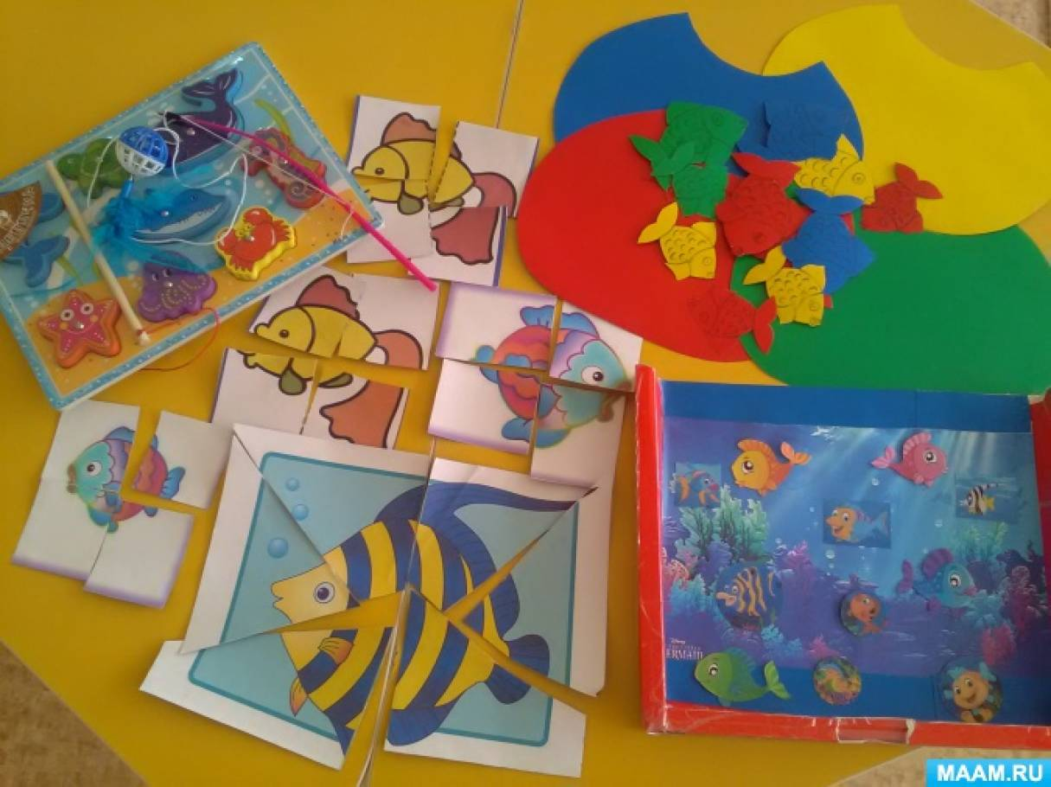](https://www.maam.ru/upload/blogs/detsad-1797531-1555596360.jpg)

Художественная литература о воде для детей раннего возраста.

Я прочитала нашим детям сказки про воду : *«Мыльные пузырьки»*,

*«Сказка о камешке»*, *«Сказка о том, как радуга в воде купалась»*. Повторяли потешки о воде, читали К. Чуковского *«Мойдодыр»*, А. Барто и П. Барто *«Девочка чумазая»*, стихотворение И. Токмаковой *«Где спит рыбка?»*.

Использовала фланелеграф при рассказывании русской народной сказки *«Заюшкина избушка»*

[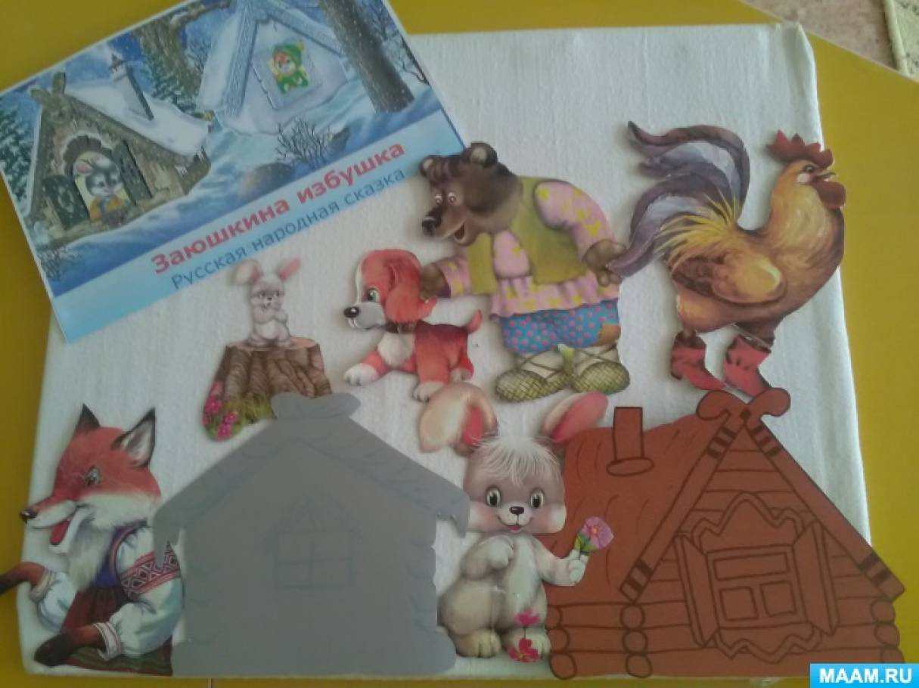](https://www.maam.ru/upload/blogs/detsad-1797531-1555596383.jpg)

Экологическое просвещение детей о роли воды в природе.

Я провела с нашими детьми беседы о воде:

*«Зачем нужна человеку вода?»*, *«Кто живет в воде?»*, *«Кому нужна вода?»*.

Значение воды

Важная роль воды заключается в том, что она является основным элементом в поддержании жизни человека, она непременная составляющая часть всего живого. Только там, где есть вода, есть и жизнь. Нет живого. Если нет воды!

Вывод:

Вода нужна всем и человеку, и растениям, и птицам, и животным, без нее они погибнут. К сожалению, запасы воды ограничены. Воду нужно беречь и охранять.

Я выбрала объектом воду, потому что: это просто, доступно, но в то же время интересно и многогранно. Я поняла, что **опытно** – экспериментальная **деятельность** необходима для наших детей. Способствует положительному эмоциональному восприятию окружающего мира, развивает образное мышление и воображению.